**高考物理复习实验题专练卷（力学实验）**

1．(2014·哈尔滨三中月考)做匀变速直线运动的小车带动纸带通过打点计时器，打出的部分计数点如图1所示(每相邻两个计数点间还有4个点，图中未画出)，已知打点计时器使用的是50 Hz的交变电流，则打点计时器在打“1”时的速度*v*1＝________ m/s，平均加速度为*a*＝________ m/s2。由计算结果可估计出第5个计数点与第6个计数点之间的距离最可能是________ cm。(结果均保留3位有效数字)。

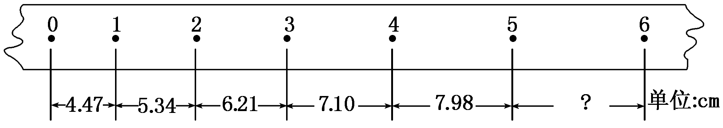

图1

2．(2014·温州八校联考)某兴趣小组利用平抛运动知识测量某农庄水平喷水口的流量*Q*(*Q*＝*Sv*，*S*为出水口的横截面积，*v*为出水口的水速)，方法如下：

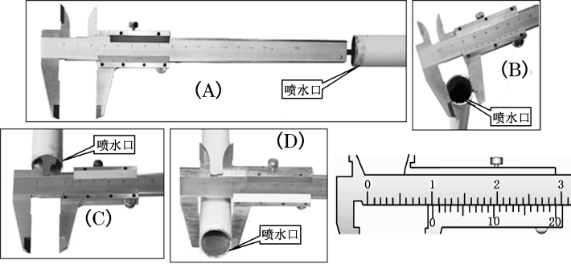

图2

(1)先用游标卡尺测量喷水口的内径*D*。A、B、C、D图中，测量方式正确的是________。

(2)图2为正确测量得到的结果，由此可得喷水口的内径*D*＝________ m。

(3)打开水阀，让水从喷水口水平喷出，稳定后测得落地点距喷水口水平距离为*x*，竖直距离为*y*，则喷出的水的初速度*v*0＝________(用*x*、*y*、*g*表示)。

(4)根据上述测量值，可得水管内水的流量*Q*＝________(用*D*、*x*、*y*、*g*表示)。

3．(2014·江西重点中学高三联考)(1)我们已经知道，物体的加速度(*a*)同时跟合外力(*F*)和质量(*M*)两个因素有关。要研究这三个物理量之间的定量关系的思想方法是________。

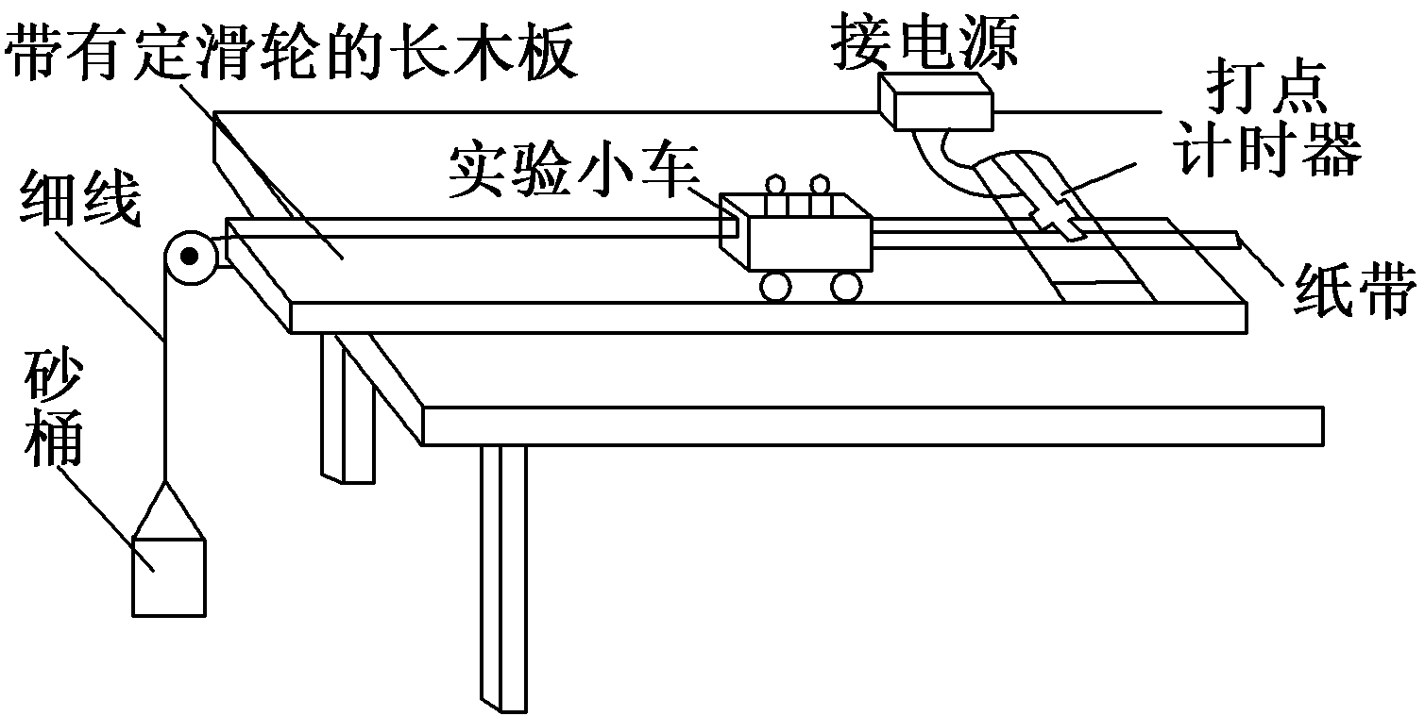

图3

(2)某同学的实验方案如图3所示，她想用砂桶的重力表示小车受到的合外力*F*，为了减少这种做法而带来的实验误差，她先做了两方面的调整措施：

a．用小木块将长木板无滑轮的一端垫高，目的是________________。

b．使砂桶的质量远小于小车的质量，目的是使拉小车的力近似等于________。

(3)该同学利用实验中打出的纸带求加速度时，处理方案有两种：

A．利用公式*a*＝计算；

B．根据*a*＝利用逐差法计算。

两种方案中，你认为选择方案________比较合理。

4．(2014·淮安高三质检)为了“探究动能改变与合外力做功”的关系，某同学设计了如下实验方案：

第一步：把带有定滑轮的木板(有滑轮的)一端垫起，把质量为*M*的滑块通过细绳跨过定滑轮与质量为*m*的重锤相连，重锤后连一穿过打点计时器的纸带，调整木板倾角，直到轻推滑块后，滑块沿木板向下匀速运动，如图4甲所示。

第二步：保持长木板的倾角不变，将打点计时器安装在长木板靠近滑轮处，取下细绳和重锤，将滑块与纸带相连，使纸带穿过打点计时器，然后接通电源，释放滑块，使之从静止开始向下加速运动，打出纸带，如图乙所示。打出的纸带如图丙所示。

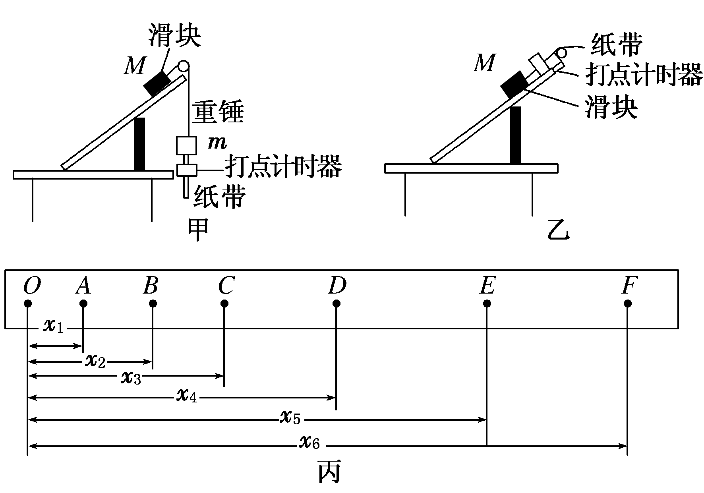

图4

请回答下列问题：

(1)已知*O*、*A*、*B*、*C*、*D*、*E*、*F*相邻计数点间的时间间隔为Δ*t*，根据纸带求滑块速度，打点计时器打*B*点时滑块速度*vB*＝________。

(2)已知重锤质量为*m*，当地的重力加速度为*g*，要测出某一过程合外力对滑块做的功还必须测出这一过程滑块________(写出物理名称及符号，只写一个物理量)，合外力对滑块做功的表达式*W*合＝________。

(3)算出滑块运动*OA*、*OB*、*OC*、*OD*、*OE*段合外力对滑块所做的功*W*以及在*A*、*B*、*C*、*D*、*E*各点的速度*v*，以*v*2为纵轴、*W*为横轴建立坐标系，描点作出*v*2－*W*图像，可知该图像是一条________，根据图像还可求得________。

5．(2014·浙江效实中学检测)测定木块与长木板之间的动摩擦因数时，采用如图5所示的装置，图中长木板水平固定。

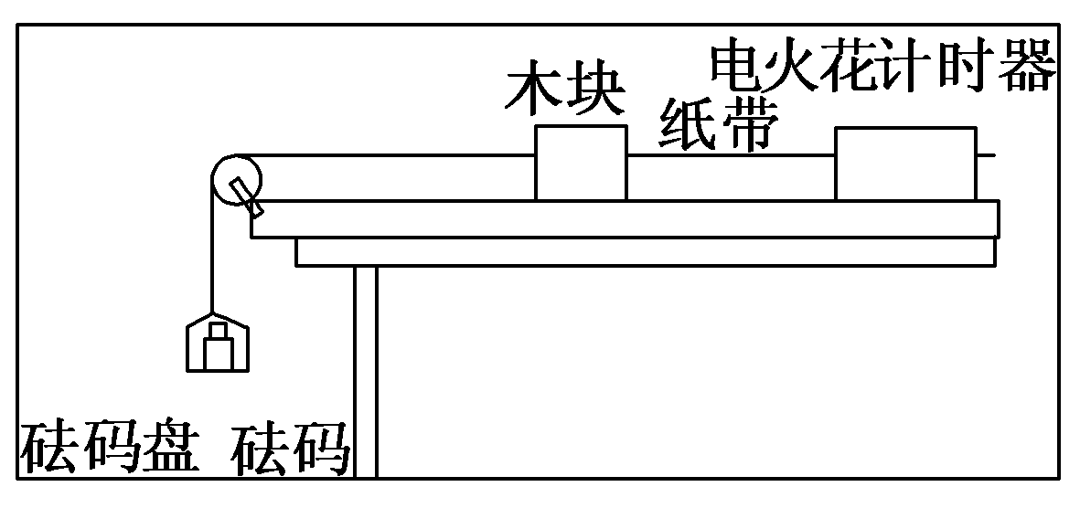

图5

(1)实验过程中，电火花计时器接在频率为50 Hz的交流电源上，调整定滑轮高度，使________________。

(2)已知重力加速度为*g*，测得木块的质量为*M*，砝码盘和砝码的总质量为*m*，木块的加速度为*a*，则木块与长木板间动摩擦因数*μ*＝________。

(3)如图6所示为木块在水平木板上带动纸带运动时打出的一条纸带的一部分，0、1、2、3、4、5、6为计数点，相邻两计数点间还有4个打点未画出，从纸带上测出*x*1＝3.20 cm，*x*2＝4.52 cm，*x*5＝8.42 cm，*x*6＝9.70 cm。则木块加速度大小*a*＝________ m/s2(保留2位有效数字)。

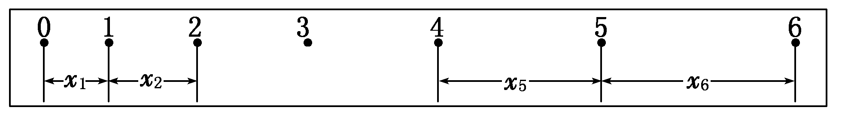

图6

6．(2013·大纲版全国卷)测量小物块*Q*与平板*P*之间动摩擦因数的实验装置如图7所示。*AB*是半径足够大的、光滑的四分之一圆弧轨道，与水平固定放置的*P*板的上表面*BC*在*B*点相切，*C*点在水平地面的垂直投影为*C*′。重力加速度大小为*g*。实验步骤如下：

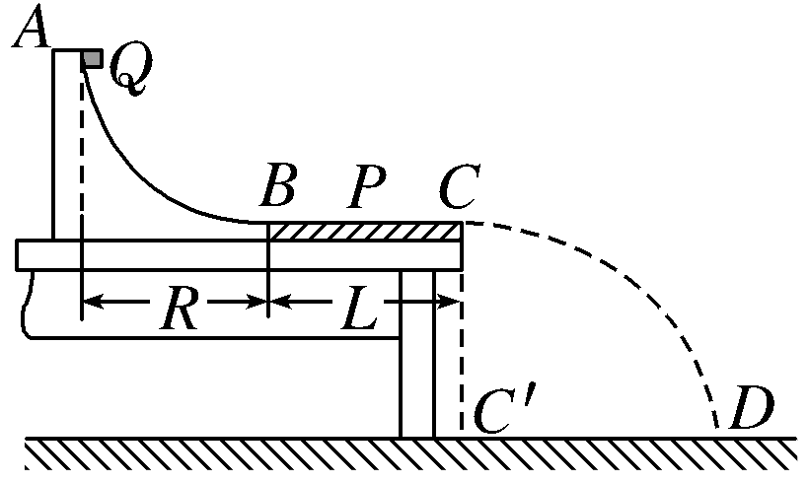

图7

①用天平称出物块*Q*的质量*m*；

②测量出轨道*AB*的半径*R*、*BC*的长度*L*和*CC*′的长度*h*；

③将物块*Q*在*A*点从静止释放，在物块*Q*落地处标记其落地点*D*；

④重复步骤③，共做10次；

⑤将10个落地点用一个尽量小的圆围住，用米尺测量圆心到*C*′的距离*s*。

(1)用实验中的测量量表示：

①物块*Q*到达*B*点时的动能*E*k*B*＝________；

②物块*Q*到达*C*点时的动能*E*k*C*＝________；

③在物块*Q*从*B*运动到*C*的过程中，物块*Q*克服摩擦力做的功*Wf*＝________；

④物块*Q*与平板*P*之间的动摩擦因数*μ*＝________。

(2)回答下列问题：

①实验步骤④⑤的目的是________；

②已知实验测得的*μ*值比实际值偏大，其原因除了实验中测量量的误差之外，其他的可能是__________________________________。(写出一个可能的原因即可)

答 案

1．解析：打点计时器在打“1”时的速度*v*1＝×10－2 m/s＝0.491 m/s；由Δ*x*＝*aT*2和逐差法可得平均加速度为*a*＝0.880 m/s2；第5个计数点与第6个计数点之间的距离最可能是7.98 cm＋0.880×0.12 m＝8.86 cm。

答案：0.491 m/s　0.880±0.01 m/s 2

8．86±0.01 cm

2．解析：由平抛运动规律可得喷出的水的初速度*v*0＝*x*

水管内水的流量*Q*＝*Sv*0＝

答案：(1)C　(2)1.010×10－2

(3)*x* 　(4)

3．解析：要研究这三个物理量之间的定量关系的思想方法是控制变量法。想用砂桶的重力表示小车受到的合外力*F*，为了减少这种做法而带来的实验误差，使砂桶的质量远小于小车的质量，目的是使拉小车的力近似等于砂桶的重力；用小木块将长木板无滑轮的一端垫高，目的是平衡摩擦力。利用实验中打出的纸带求加速度时，需要根据*a*＝利用逐差法计算，选项B正确。

答案：(1)控制变量法　(2)a.平衡摩擦力　b．砂桶的重力

(3)B

4．解析：(1)由打出的纸带可知*B*点的速度为*vB*＝；

(2)由做功定义式可知还需要知道滑块下滑的位移，由动能定理可知*W*合＝Δ*E*k，即*mgx*＝Δ*E*k；

(3)*v*2－*W*图像应该为一条过原点的直线。

答案：(1)　(2)下滑的位移*x*　*mgx*　(3)过原点的直线　滑块的质量*M*

5．解析：对木块和砝码及砝码盘，由牛顿第二定律，*mg*－*μMg*＝(*M*＋*m*)*a*，解得*μ*＝。

加速度大小

*a*＝＝1.3 m/s2。

答案：(1)细线与长木板平行

(2)　(3)1.3

6．解析：(1)①由机械能守恒定律可知*E*kB＝*mgR*；

②物块离开*C*点后做平抛运动，其在空中运行的时间为

*t*＝，

则初速度*vC*＝＝*s* ，所以物块在*C*点的动能*E*kC＝*mv*＝；

③物块从*B*运动到*C*点的过程中克服摩擦力做的功等于物块动能的减少量，即*Wf*＝*E*k*B*－*E*k*C*＝*mgR*－；

④*Wf*＝*μmgL*，结合③中的式子，整理可解得*μ*＝－。

(2)①重复操作多次的目的是减小实验误差；②实验原理中只有*P*对*Q*的摩擦力做负功，实际还有其他阻力做负功使系统机械能减少，因此测量的*Wf*应比真实值大，即测得的*μ*值偏大，其他阻力有空气阻力、圆弧轨道阻力、接缝*B*处阻力等。

答案：(1)①*mgR*　②　③*mgR*－　④－　(2)①减小实验结果的误差

②圆弧轨道存在误差(或接缝*B*处不平滑等)

======*以上是由**明师教育**编辑整理======